Выкопировка

из карты градостроительного зонирования территории Снегуровского сельского поселения Черниговского района применительно к территории в административных границах населенного пункта с. Снегуровка, утвержденных Решением муниципального комитета Снегуровского сельского поселения № 130 от 17.04.2014 г.

с местоположением земельного участка по адресу: Российская Федерация, Приморский край, Черниговский муниципальный округ, с. Снегуровка, ул. Парковая, 21, расположенного в пределах территориальной зоны - **Зона размещения объектов социального и коммунально-бытового назначения О2**

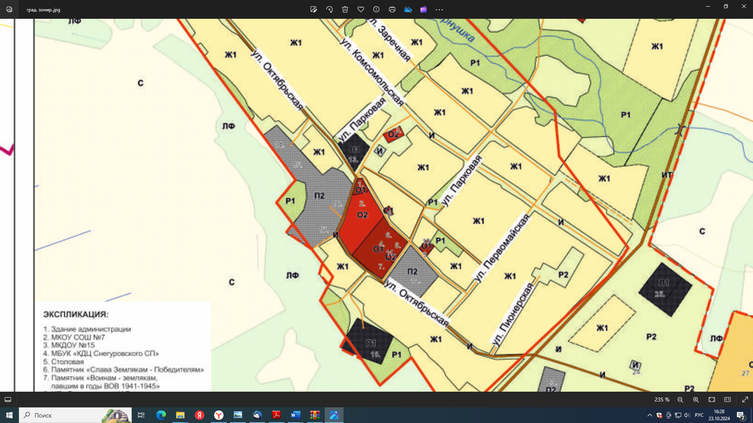

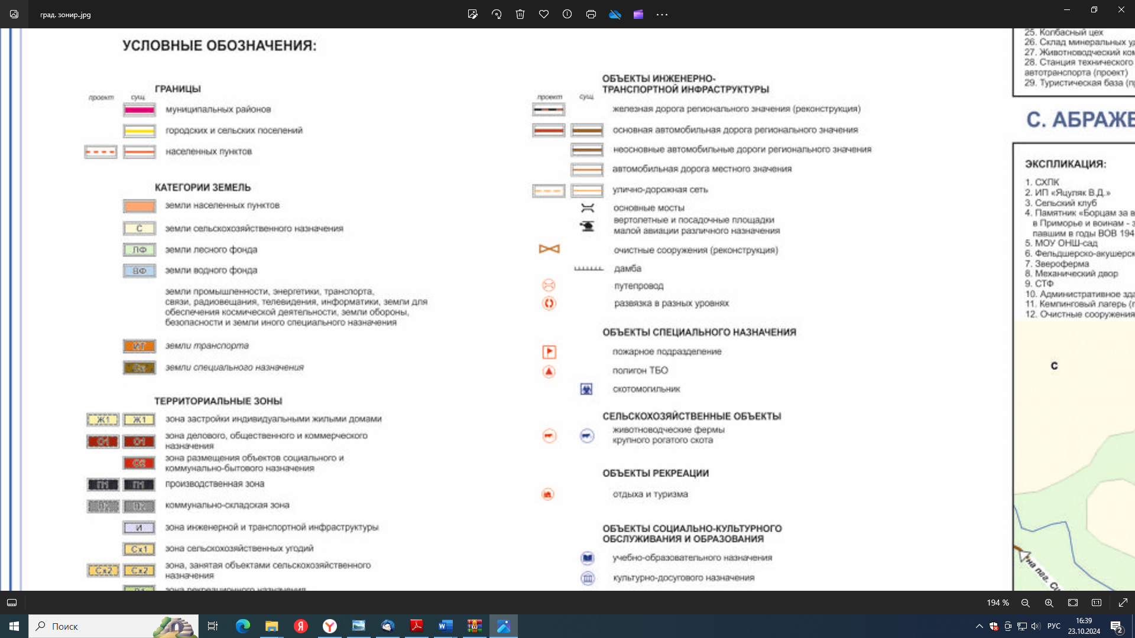

- место размещения земельного участка